第一届北京联合大学智能机器人大赛

导览机器人应用（仿真）赛项项目

技 术 报 告

学 院：机器人学院
队伍名称：缺德_bikini队
参赛队员：李亚鑫、韩欣言、韩沐容
带队教师：潘卫国

Bobac3 服务机器人系统技术文档

目录
- 系统概述
- 系统架构图
- 导航系统
- 人脸识别系统
- 语音交互系统
- SLAM建图系统
- 机器人模型描述
- 消息与服务定义
- 节点通信关系图
- 快速启动指南

1. 系统概述

1.1 项目简介
本项目是基于ROS (Robot Operating System) 的 Bobac3 服务机器人 系统，集成了自主导航、人脸识别、语音交互等多种功能，适用于室内服务场景。

1.2 主要功能包
功能包名称 | 功能描述
bobac3_description | 机器人URDF模型描述与Gazebo仿真
bobac3_navigation | 自主导航（路径规划、避障、定位）
bobac3_slam | SLAM建图（Gmapping、Cartographer）
bobac3_audio | 语音交互（科大讯飞AIUI）
bobac3_msgs | 自定义消息和服务类型
face_recognition_pkg | 人脸识别与摄像头管理
nav_goal | 导航目标发布（单点/多点巡检）

1.3 技术栈
- ROS版本: ROS Noetic / Melodic
- 仿真环境: Gazebo
- 编程语言: C++, Python3
- 深度学习: face_recognition (dlib)
- 语音SDK: 科大讯飞AIUI

2. 系统架构图
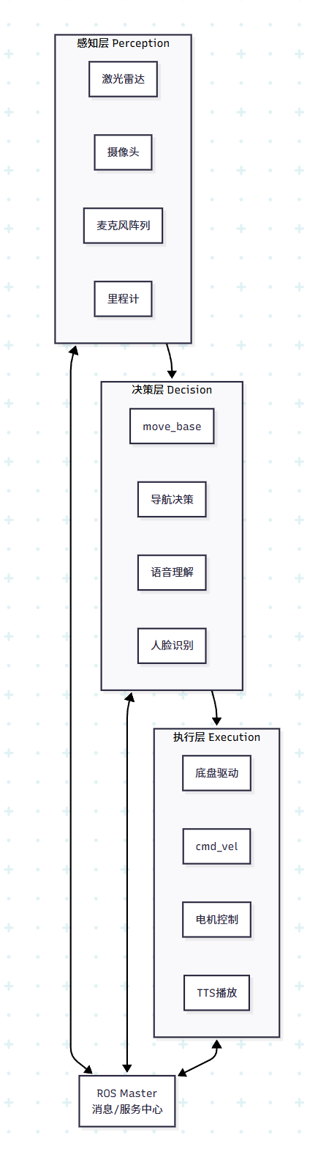

3. 导航系统

3.1 导航系统架构
导航系统基于ROS Navigation Stack实现，主要包含以下组件：

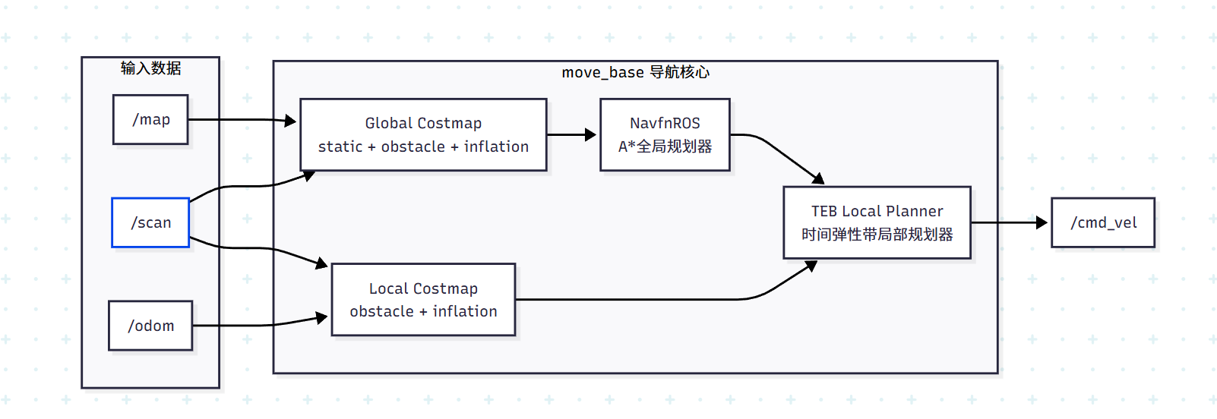3.2 定位系统 (AMCL)
自适应蒙特卡洛定位 (Adaptive Monte Carlo Localization) 是本系统采用的定位方案。
文件位置: src/bobac3_navigation/launch/amcl_sim.launch
核心参数:
# 里程计模型
odom_model_type: omni-corrected # 全向移动机器人模型
# 粒子滤波参数
min_particles: 500 # 最小粒子数
max_particles: 2000 # 最大粒子数
kld_err: 0.05 # KLD采样误差
kld_z: 0.99 # KLD置信度
# 激光模型
laser_model_type: likelihood_field # 似然场模型
laser_max_beams: 60 # 最大光束数
laser_max_range: 12.0 # 最大测量距离
# 更新阈值
update_min_d: 0.25 # 平移阈值 (米)
update_min_a: 0.2 # 旋转阈值 (弧度)

3.3 全局规划器 (NavfnROS)
使用Dijkstra/A*算法在全局代价地图上规划路径。
文件位置: src/bobac3_navigation/param/navfn_global_planner_params.yaml
NavfnROS:
visualize_potential: false # 不可视化势场
allow_unknown: false # 不允许穿越未知区域
default_tolerance: 0.0 # 目标容差

3.4 局部规划器 (TEB Local Planner)
时间弹性带 (Timed Elastic Band) 局部规划器，优化局部轨迹实现平滑运动。
文件位置: src/bobac3_navigation/param/sim/teb_local_planner_params.yaml
关键参数:
TebLocalPlannerROS:
# 机器人运动学
max_vel_x: 0.3 # 最大前进速度 (m/s)
max_vel_y: 0.3 # 最大横向速度 (全向)
max_vel_theta: 0.5 # 最大角速度 (rad/s)
# 目标容差
xy_goal_tolerance: 0.05 # 位置容差 5cm
yaw_goal_tolerance: 0.15 # 角度容差 ~8.6°
# 障碍物处理
min_obstacle_dist: 0.26 # 最小障碍物距离
inflation_dist: 0.35 # 膨胀距离
# 足迹模型
footprint_model:
type: "point" # 点模型，依赖costmap做碰撞检测

3.5 代价地图配置

全局代价地图
文件: param/global_costmap_params.yaml
global_costmap:
global_frame: map
robot_base_frame: base_footprint
plugins:
- {name: static_layer, type: "costmap_2d::StaticLayer"}
- {name: obstacle_layer, type: "costmap_2d::VoxelLayer"}
- {name: inflation_layer, type: "costmap_2d::InflationLayer"}

局部代价地图
文件: param/local_costmap_params.yaml
local_costmap:
global_frame: odom
rolling_window: true # 滚动窗口
width: 3.0 # 窗口宽度 (米)
height: 3.0 # 窗口高度 (米)
resolution: 0.05 # 分辨率 5cm

3.6 导航目标发送

单点导航
文件: src/nav_goal/src/nav_goal.cpp
// 使用actionlib发送导航目标
actionlib::SimpleActionClient<move_base_msgs::MoveBaseAction> ac("move_base", true);
move_base_msgs::MoveBaseGoal goal;
goal.target_pose.header.frame_id = "map";
goal.target_pose.pose.position.x = 2.0;
goal.target_pose.pose.position.y = 0.0;
ac.sendGoal(goal);

多点巡检
文件: src/nav_goal/src/nav_multigoal.cpp
实现循环巡检多个预设点位的功能。

4. 人脸识别系统

4.1 系统架构
flowchart LR
CAM["camera_node<br/>摄像头节点"]
IMG["/camera/image_raw<br/>sensor_msgs/Image"]
PKL["face_encodings.pkl<br/>已训练人脸库"]
FACE["face_recognition_node<br/>人脸识别节点"]
RES["/face_recognition/result<br/>识别结果"]
CAM --> IMG
IMG --> FACE
PKL -.->|加载| FACE
FACE --> RES

4.2 摄像头节点
文件: src/face_recognition_pkg/scripts/camera_node.py
功能: - 捕获USB摄像头图像 - 支持WSL2环境 (V4L2 + MJPEG) - 发布ROS图像话题
关键代码:
class CameraNode:
def __init__(self):
# 参数配置
self.camera_id = rospy.get_param('~camera_id', 0)
self.frame_rate = rospy.get_param('~frame_rate', 30)
# 发布图像话题
self.image_pub = rospy.Publisher('/camera/image_raw', Image, queue_size=1)
# WSL2兼容: 使用V4L2后端和MJPEG格式
self.cap = cv2.VideoCapture(self.camera_id, cv2.CAP_V4L2)
self.cap.set(cv2.CAP_PROP_FOURCC, cv2.VideoWriter_fourcc('M','J','P','G'))
发布话题: | 话题名 | 类型 | 描述 | |——-|——|—–| | /camera/image_raw | sensor_msgs/Image | BGR8格式原始图像 |

4.3 人脸训练
文件: src/face_recognition_pkg/scripts/train_faces.py
训练数据结构:
person/
├── person1/
│ ├── 1.jpg
│ ├── 2.jpg
│ └── 张三.txt # 文件名即为人名
├── person2/
│ ├── 1.jpg
│ └── 李四.txt
└── person3/
├── 1.jpg
└── 韩沐容.txt
训练流程:
1. 遍历person目录下所有子目录
2. 从.txt文件名获取人员姓名
3. 加载图片，使用HOG检测人脸
4. 使用face_recognition生成128维人脸编码
5. 保存编码到face_encodings.pkl
输出文件: data/face_encodings.pkl
{
"encodings": [128维向量列表],
"names": [对应人名列表]
}

4.4 人脸识别节点
文件: src/face_recognition_pkg/scripts/face_recognition_node.py
核心算法:
def recognize_faces(self, frame):
# 1. 颜色空间转换 BGR -> RGB
rgb_frame = cv2.cvtColor(frame, cv2.COLOR_BGR2RGB)
# 2. 缩放加速处理
small_frame = cv2.resize(rgb_frame, (0, 0), fx=0.5, fy=0.5)
# 3. HOG人脸检测
face_locations = face_recognition.face_locations(small_frame, model="hog")
# 4. 生成人脸编码
face_encodings = face_recognition.face_encodings(small_frame, face_locations)
# 5. 与已知人脸比对
for face_encoding in face_encodings:
distances = face_recognition.face_distance(self.known_encodings, face_encoding)
min_distance = np.min(distances)
if min_distance < self.tolerance: # tolerance默认0.5
name = self.known_names[np.argmin(distances)]
confidence = (1 - min_distance) * 100
发布话题: | 话题名 | 类型 | 描述 | |——-|——|—–| | /face_recognition/result | std_msgs/String | 识别结果（人名列表） |

4.5 启动方式
# 方式1: 完整启动（含摄像头）
roslaunch face_recognition_pkg face_recognition.launch
# 方式2: 仅识别节点（订阅已有图像话题）
roslaunch face_recognition_pkg face_recognition_topic.launch

5. 语音交互系统

5.1 系统架构

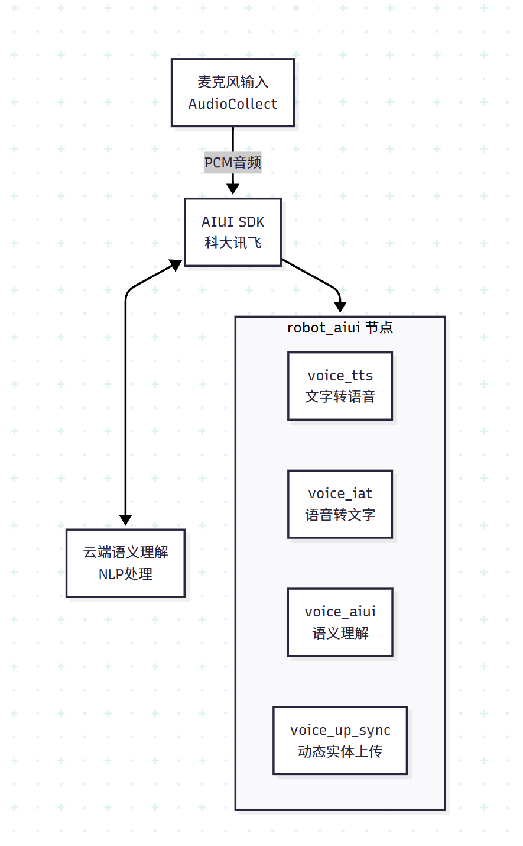

5.2 核心服务
文件: src/bobac3_audio/src/robot_aiui.cpp

5.2.1 语音合成服务 (TTS)
// 服务: voice_tts
bool audio_tts_cb(robot_audio::robot_tts::Request &req,
robot_audio::robot_tts::Response &res)
{
m_talker.wakeup();
int temp = m_talker.testTTs("./AIUI/audio/tts.wav", req.text);
if(temp) {
res.audiopath = "./AIUI/audio/tts.wav";
if(req.play) {
system("aplay ./AIUI/audio/tts.wav"); // 播放合成音频
}
return 1;
}
return 0;
}

5.2.2 语音识别服务 (IAT)
// 服务: voice_iat
bool audio_iat_cb(robot_audio::robot_iat::Request &req,
robot_audio::robot_iat::Response &res)
{
Json::Value m_semanteme;
m_talker.wakeup();
int temp = m_talker.writeAudioFromLocal(req.audiopath, &m_semanteme);
if(temp) {
res.text = m_semanteme["text"].asString(); // 返回识别文本
return 1;
}
return 0;
}

5.2.3 语义理解服务 (AIUI)
// 服务: voice_aiui
bool audio_semanteme_cb(robot_audio::robot_semanteme::Request &req,
robot_audio::robot_semanteme::Response &res)
{
// mode=1: 文本输入, mode=2: 音频输入
if(req.mode == 1)
temp = m_talker.writeText(req.textorpath, &m_semanteme);
else if(req.mode == 2)
temp = m_talker.writeAudioFromLocal(req.textorpath, &m_semanteme);
// 解析语义结果
res.tech = m_semanteme["tech"].asString(); // system/user
res.iat = m_semanteme["text"].asString(); // 识别文本
res.anwser = m_semanteme["answer"].asString(); // 回答内容
res.intent = m_semanteme["intent"].asString(); // 意图
// 特殊意图处理
if (res.intent == "robot_nav") {
res.anwser = "好的！现在就带你去" + res.slots_value[1];
}
}

5.3 自定义技能意图
意图名称 | 触发示例 | 槽位
robot_nav | “带我去卧室” | location: 目的地
robot_control | “前进0.2米” | action: 动作, distance: 距离, unit: 单位

5.4 语义理解示例
文件: src/bobac3_audio/src/semanteme.cpp
// 调用语义理解服务
ros::ServiceClient client = n.serviceClient<bobac3_audio::robot_semanteme>("voice_aiui");
bobac3_audio::robot_semanteme srv;
srv.request.mode = 1; // 文本输入模式
srv.request.textorpath = "带我去卧室"; // 输入文本
client.call(srv);
// 解析导航意图
if(srv.response.intent == "robot_nav") {
// slots_name[1] = "location"
// slots_value[1] = "卧室"
std::cout << srv.response.slots_name[1] << ":" << srv.response.slots_value[1];
}

6. SLAM建图系统

6.1 支持的SLAM算法
算法 | Launch文件 | 特点
Gmapping | bobac3_gmapping_sim.launch | 经典粒子滤波，适合小场景
Cartographer | bobac3_cartographer_sim.launch | Google开源，大规模建图
RTAB-Map | bobac3_rtabmap_sim.launch | 视觉+激光融合

6.2 Gmapping配置
文件: src/bobac3_slam/launch/bobac3_gmapping_sim.launch
# 核心参数
base_frame: base_footprint # 机器人基座坐标系
odom_frame: odom # 里程计坐标系
map_frame: map # 地图坐标系
# 地图参数
map_update_interval: 2.0 # 地图更新间隔 (秒)
delta: 0.05 # 地图分辨率 (米/像素)
# 激光参数
maxUrange: 15.0 # 最大有效距离
maxRange: 20.0 # 最大测量距离
# 粒子滤波参数
particles: 300 # 粒子数量
minimumScore: 50 # 最小匹配分数
# 运动模型噪声
srr: 0.001 # 平移-平移噪声
srt: 0.001 # 平移-旋转噪声
str: 0.001 # 旋转-平移噪声
stt: 0.001 # 旋转-旋转噪声

6.3 建图与保存
# 启动建图
roslaunch bobac3_slam bobac3_gmapping_sim.launch
# 保存地图
rosrun map_server map_saver -f ~/map_name
输出文件: - map_name.pgm - 栅格地图图像 - map_name.yaml - 地图元数据

7. 机器人模型描述

7.1 坐标系定义

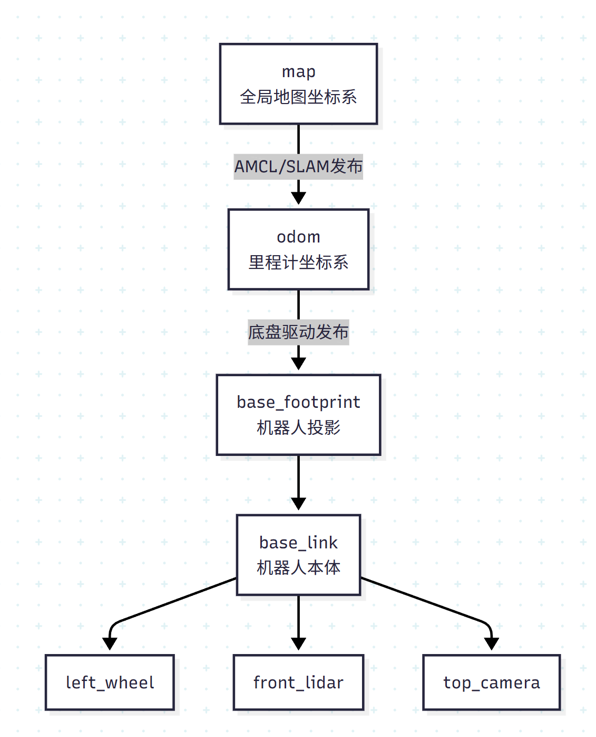7.2 主要Link
Link名称 | 描述
base_link | 机器人底盘主体
base_footprint | 底盘在地面的投影
front_lidar_link | 前置激光雷达
rear_lidar_link | 后置激光雷达
top_camera_link | 顶部摄像头
left_wheel_link | 左驱动轮
right_wheel_link | 右驱动轮

7.3 传感器配置
激光雷达: 用于SLAM和避障 - 安装位置: 前后各一个 - 扫描范围: 360° - 最大距离: 15m
摄像头: 用于人脸识别 - 分辨率: 640×480 - 帧率: 30fps

7.4 仿真启动
文件: src/bobac3_description/launch/gazebo.launch
<!-- 加载机器人模型 -->
<param name="robot_description"
command="$(find xacro)/xacro $(find bobac3_description)/xacro/bobac3_serverbot.xacro sim:=1"/>
<!-- 在Gazebo中生成机器人 -->
<node name="spawn_model" pkg="gazebo_ros" type="spawn_model"
args="-param robot_description -urdf -model bobac3_serverbot"/>
<!-- 发布TF -->
<node name="robot_state_publisher" pkg="robot_state_publisher" type="robot_state_publisher"/>

8. 消息与服务定义

8.1 自定义消息 (bobac3_msgs/msg)

car_data.msg
float64[] speed # 轮子速度
uint16[] crash # 碰撞传感器
uint16[] infrared # 红外传感器
uint16[] ultrasonic # 超声波距离
uint16 smoke # 烟雾传感器
uint16 power_voltage # 电源电压
float32[] mpu # IMU数据
float32 tempareture # 温度
float32 humidity # 湿度

joint.msg
float32 L1_angle
float32 L2_angle
float32 R1_angle
float32 R2_angle

8.2 自定义服务 (bobac3_msgs/srv)

SetRelativeMove.srv
float32 x
float32 y
float32 theta
---
bool success

Neck.srv
float32 pitch
float32 yaw
---
bool success

8.3 语音服务 (robot_audio)

robot_tts.srv
string text # 待合成文本
bool play # 是否播放
---
string audiopath # 音频文件路径

robot_semanteme.srv
int8 mode # 1=文本, 2=音频
string textorpath # 文本或音频路径
---
string tech # system/user
string iat # 识别文本
string anwser # 回答内容
string intent # 意图
string[] slots_name # 槽位名
string[] slots_value # 槽位值

9. 节点通信关系图

9.0 完整系统节点关系图

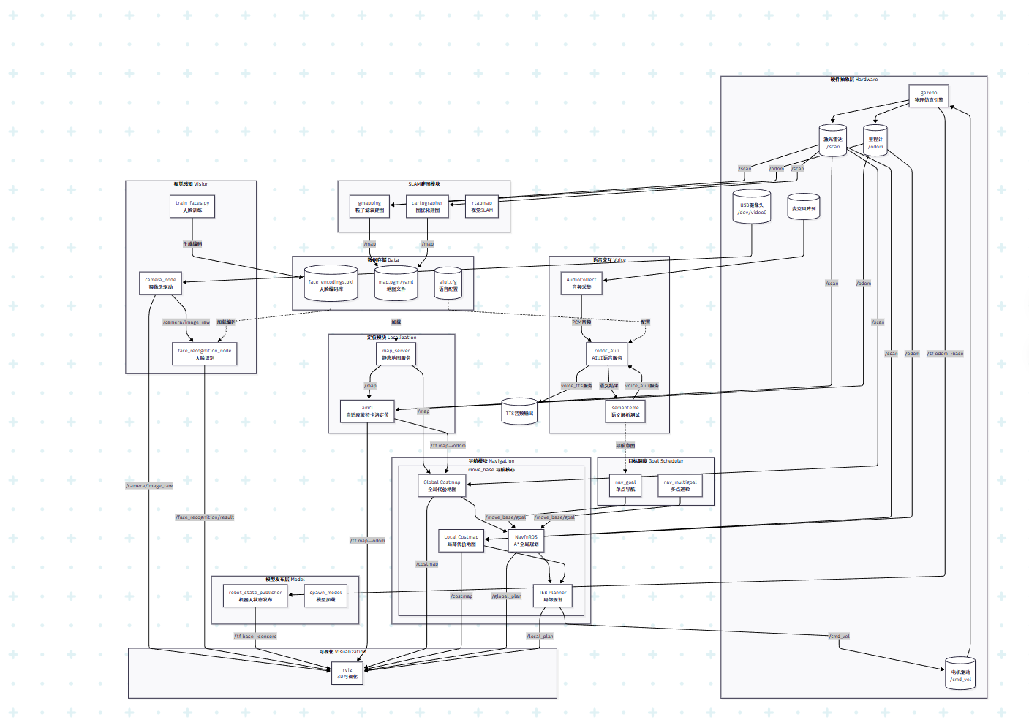9.0.1 简化版节点关系图

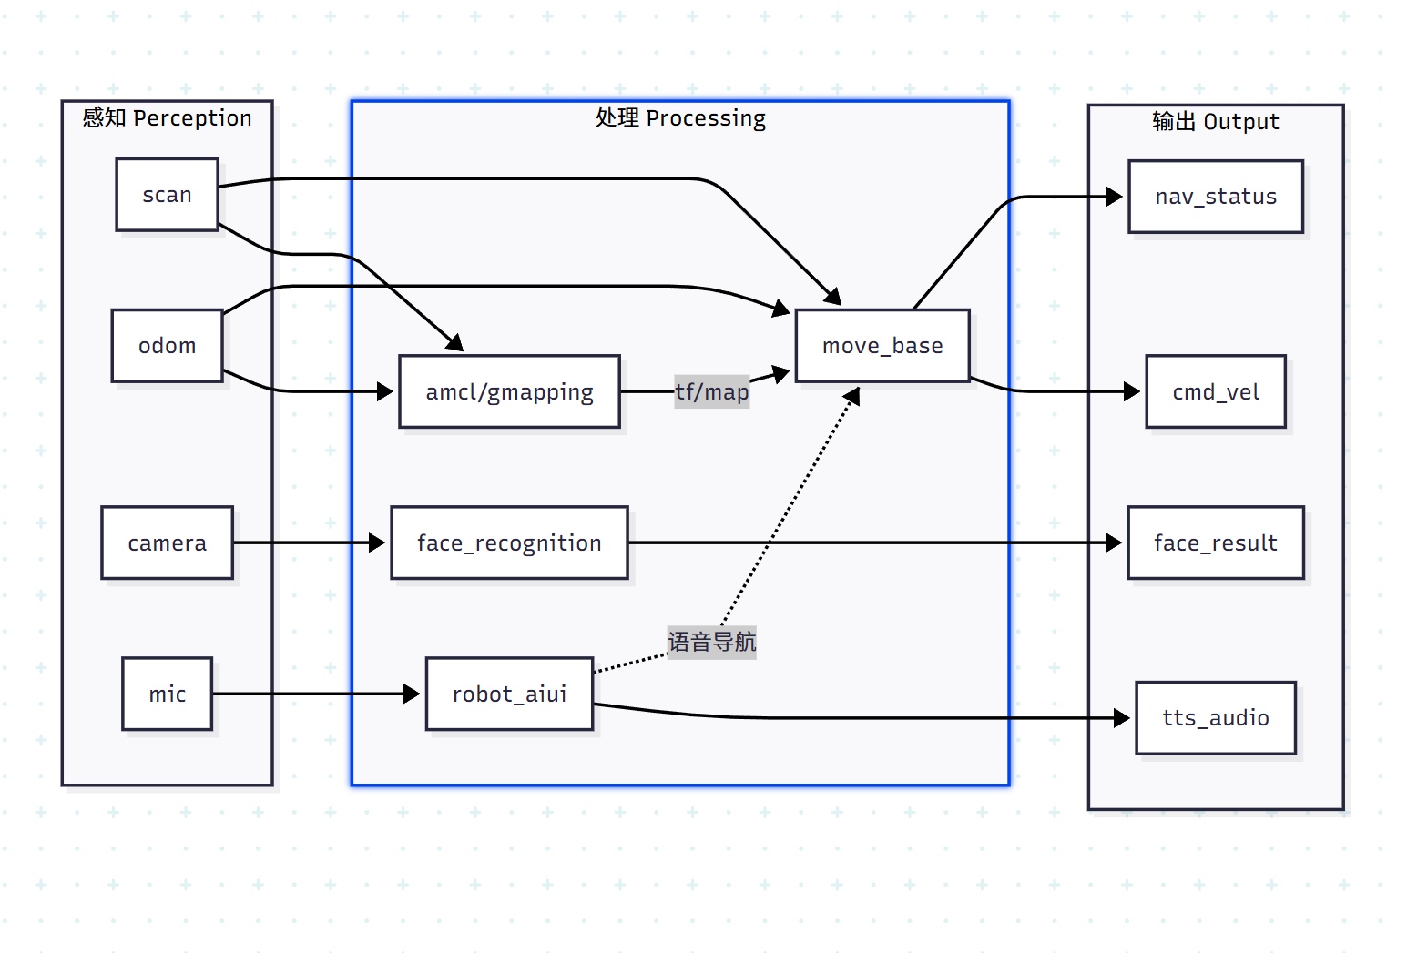9.1 话题列表
话题名 | 类型 | 发布者 | 订阅者
/scan | LaserScan | gazebo/lidar | move_base, amcl, gmapping
/odom | Odometry | gazebo | move_base, amcl
/cmd_vel | Twist | move_base | gazebo
/map | OccupancyGrid | map_server/gmapping | move_base, amcl
/camera/image_raw | Image | camera_node | face_recognition_node
/face_recognition/result | String | face_recognition_node | (用户程序)
/move_base/goal | MoveBaseActionGoal | nav_goal | move_base
/tf | TFMessage | robot_state_publisher, amcl | 所有节点

9.2 服务列表
服务名 | 类型 | 提供者
voice_tts | robot_tts | robot_aiui
voice_iat | robot_iat | robot_aiui
voice_aiui | robot_semanteme | robot_aiui
voice_up_sync | up_sync | robot_aiui

10. 快速启动指南

10.1 环境配置
# 编译工作空间
cd ~/Documents/robot_learning
catkin_make
# 加载环境
source devel/setup.bash

10.2 启动仿真导航
# 一键启动: Gazebo + 地图 + 导航 + 摄像头 + RViz
roslaunch bobac3_navigation demo_nav_2d.launch
# 发送导航目标 (另一终端)
rosrun nav_goal nav_goal

10.3 启动人脸识别
# 训练人脸 (首次使用)
rosrun face_recognition_pkg train_faces.py
# 启动人脸识别
roslaunch face_recognition_pkg face_recognition.launch

10.4 启动语音交互
# 启动语音服务
rosrun bobac3_audio robot_aiui
# 测试语义理解 (另一终端)
rosrun bobac3_audio semanteme

10.5 SLAM建图
# 启动建图
roslaunch bobac3_slam bobac3_gmapping_sim.launch
# 保存地图
rosrun map_server map_saver -f ~/my_map

附录

A. 目录结构
robot_learning/
├── src/
│ ├── bobac3_audio/ # 语音交互
│ ├── bobac3_description/ # 机器人模型
│ ├── bobac3_msgs/ # 消息定义
│ ├── bobac3_navigation/ # 导航系统
│ ├── bobac3_slam/ # SLAM建图
│ ├── face_recognition_pkg/ # 人脸识别
│ └── nav_goal/ # 导航目标
├── person/ # 人脸训练数据
├── param/ # 参数配置
├── AIUI/ # 语音SDK资源
└── docs/ # 文档

B. 依赖库
- ROS Navigation Stack
- Gmapping / Cartographer
- face_recognition (Python)
- 科大讯飞AIUI SDK
- OpenCV
- cv_bridge

